Nama:  (Isi Nama Anda)  NIM:  (Isi NIM Anda) |  | MODUL 14  Nama Dosen:  - Iwan Purwanto, S.Kom, MTI, MOS
Hari/Tanggal:  Hari, Tanggal Bulan 2022 | Praktikum Manajemen Proyek Teknologi Informasi | Nama Asisten Labratorium:  - Azhar Rizki Zulma  065001900001  - Azzahra Nuranisa  065001900044

Scrum on Trello

- Teori Singkat

Scrum
Scrum adalah teknik bagian dari agile framework dalam perusahaan yang membantu tim untuk memecahkan masalah, dengan memiliki komunikasi yang kuat antar anggota tim tersebut. Saat ini, scrum banyak digunakan dalam pengembangan software. Tapi pada dasarnya metode tersebut bisa diterapkan ke dalam segala upaya product atau project development. Scrum dikembangkan oleh Jeff Sutherland dan tim pengembangannya di awal 1990-an. Selanjutnya, pengembangan lebih lanjut tentang metode Scrum telah dilakukan oleh Schwaber dan Beedle.

Tahapan Metode Scrum
Metode scrum adalah teknik yang dibentuk dari beberapa tahapan proses mulai dari product backlog hingga sprint retrospective. Berikut ini penjelasan lengkap tentang tahapan metode scrum.

1. Product backlog
Tahapan yang pertama ini menjadi tanggung jawab product owner atau manajer. Secara sederhana, tahapan ini berisi daftar apa saja yang harus tim lakukan sesuai dengan skala prioritas perusahaan.
Perwakilan perusahaan bersama representasi stakeholder bertugas untuk terus menata ulang product backlog. Hal ini karena kondisi pasar akan selalu berubah, sehingga apa yang tidak esensial dalam backlog juga harus dihilangkan.

2. Sprint planning
Dalam tahapan sprint planning, produk atau proyek teratas dalam product backlog kemudian disusun kembali menjadi sprint backlog. Tugas lain yang dilakukan tim scrum adalah menentukan bagaimana mereka akan menyelesaikan apa yang ada dalam sprint backlog.

3. Sprint
Setelah cara dan batas waktu pengerjaan ditentukan dalam sprint planning, tahapan metode scrum selanjutnya adalah melakukan sprint. Proses ini dilakukan melalui kegiatan daily scrum.
Daily scrum adalah saat dimana tim berkumpul dan bekerja untuk memastikan perkembangan produk terus berjalan. Dalam proses ini juga dikenal adanya peran scrum master.
Umumnya, tim yang terlibat dalam proses scrum adalah sekelompok orang. Di antara orang-orang tersebut, ada perwakilan yang berperan sebagai scrum master. Tugas scrum master adalah untuk membantu tim agar tetap fokus.

4. Sprint Review
Sprint review adalah tahapan sprint yang terakhir. Dalam proses ini, produk atau projek yang dikerjakan harus sudah selesai dan siap digunakan. Kemudian produk tersebut akan direview kembali.

5. Retrospective Process
Scrum adalah metode yang sifatnya berulang. Proses yang dilakukan perusahaan mulai dari pembuatan backlog hingga review diingat dan dilakukan kembali dalam proses scrum project selanjutnya.

.

Langkah-langkah menggunakan trello :
- Buka aplikasi trello pada browser.
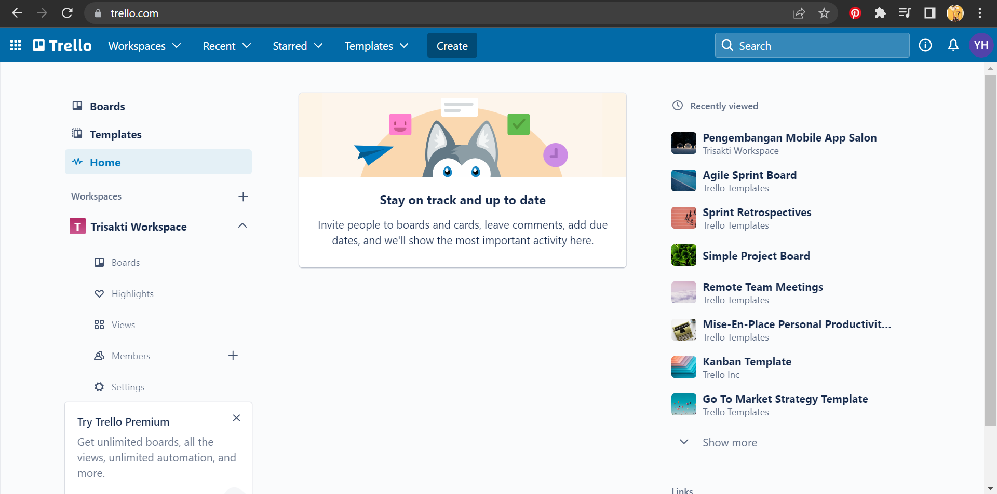

- Membuat boards baru untuk implementasi scrum on Trello.
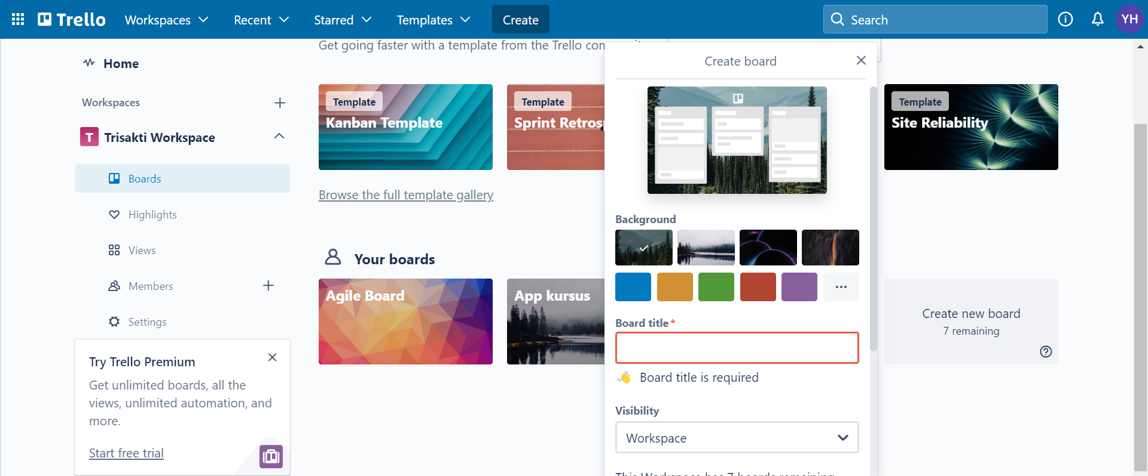

- Add another list dan isi cards list berdasarkan metode scrum yang diimplementasikan ke dalam board yang sudah dibuat.
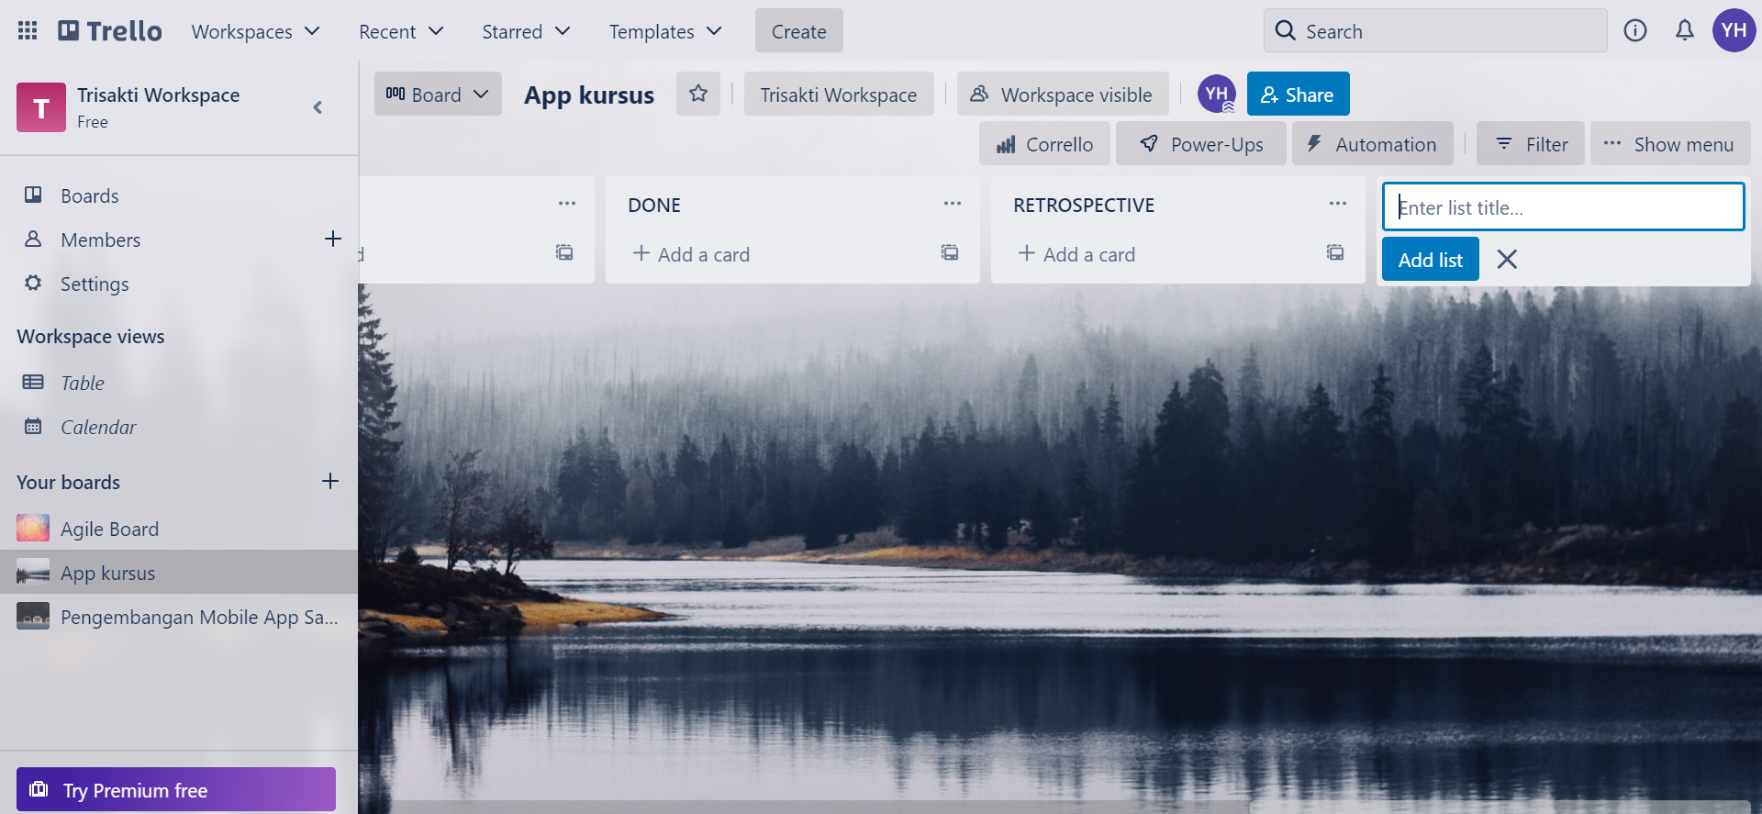

- Tambahkan beberapa detail seperti label, checklist, date dan attachment pada cards yang sudah dibuat.
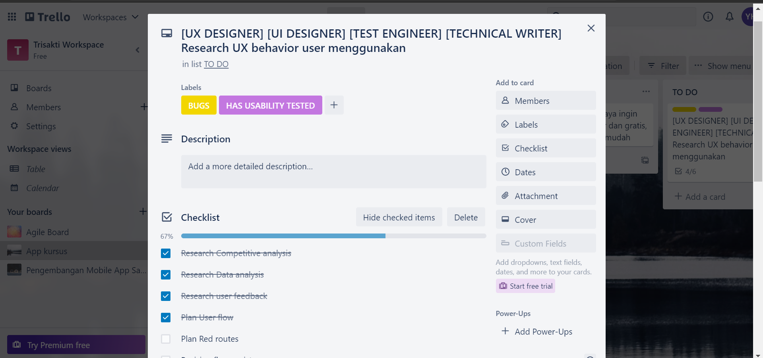
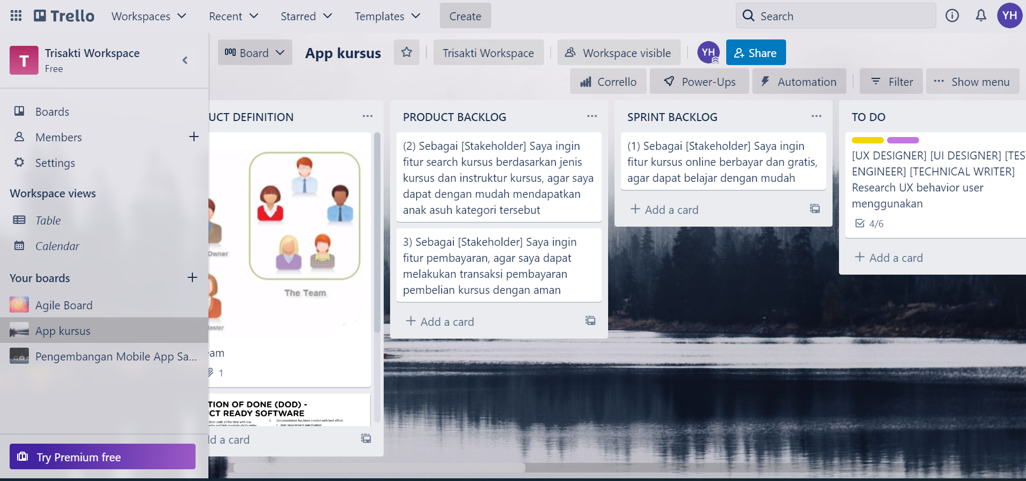

Hardware : Laptop/PC
Software : Trello

- Elemen Kompetensi
  - Latihan pertama
Buatlah suatu project dengan mengimplementasikan metode scrum pada workspace Trello kalian lengkap dengan tahapan scrum dan isi cards beserta detailnya nya pada tiap list.

Screenshot

- Soal Latihan
Soal:
- Apa perbedaan scrum dan agile?
- Sebutkan manfaat scrum beserta fungsi role yang ada dalam scrum!
Jawaban:
1.
2.
- Kesimpulan
(Isi Dengan Kesimpulan Anda Minimal 2 Baris)

- Cek List

No | Elemen Kompetensi | Penyelesaian
 |  | Selesai | Tidak Selesai
1. | Latihan Pertama
2. | Latihan Kedua

- Formulir Umpan Balik

No | Elemen Kompetensi | Waktu Pengerjaan | Kriteria
1. | Latihan Pertama | 45 Menit | 1
2. | Latihan Kedua | 45 Menit | 1

Keterangan:

- Menarik
- Baik
- Cukup
- Kurang

